Hva er mikrober?

Mikrober er levende organismer
- De er så små at vi trenger et mikroskop for å se dem
- De finnes i forskjellige former og størrelser

- De finnes OVERALT!
- Noen mikrober er nyttige eller til og med bra for oss
- Noen mikrober kan vi bli syke av

Det finnes tre forskjellige typer mikrober:

VIRUS

Influensa

BAKTERIER
Det finnes tre forskjellige typer bakterier. De ser ut som:

SOPP

Penicillium Dermatofytt

Spiraler
Staver
Kuler

(Campylobacter) (Lactobacillus)
(Staphylococcus)

Virus er enda mindre enn bakterier og kan noen ganger leve INNE i bakterier.
Noen virus blir vi syke av.
Sykdommer som VANNKOPPER og INFLUENSA
skyldes virus.
Virus kan spre seg mellom personer, men det avhenger av typen virus.

Bakterier er så små at tusenvis ville fått plass på punktumet i slutten av denne setningen.
Noen bakterier er nyttige for matlaging, for eksempel for å lage yoghurt og ost.
Noen bakterier er skadelige og forårsaker infeksjon.
Bakterier formerer seg svært raskt.

Sopp er de største av alle mikrober.
Sopp finnes i luften, på planter og i vann.
Mugg, som vokser på brød, er en type sopp.
Noen antibiotika er laget av sopp.

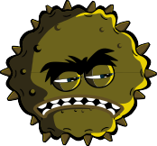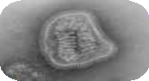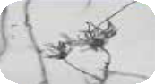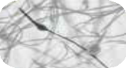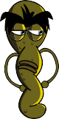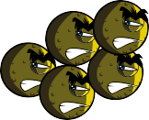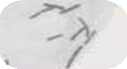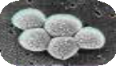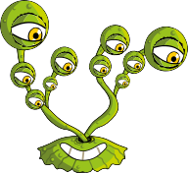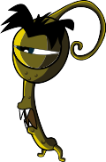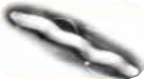

25
SA3 Hva er mikrober?
Mikroorganismer: Innføring i mikrober
25

